臺北市內湖區康寧國民小學
111年萬安45號演習防空疏散避難演練實施計畫
- 依據：
- 民防法。
- 民防法施行細則。
- 防空演習實施辦法。
- 「中央流行疫情指揮中心」防疫指導規定。

- 目的：
因應國際情勢，持恆居安思危與熟練防空作為，強化全民防空整備，降低空襲損害，落實全民防衛動員準備，具體實踐全民國防。
- 參加對象：學校國小部、幼兒園全體教職員工生。
- 防空演練時間：
- 預演
- 第1次減員預演：
111年5月4日(週三)下午14:30-全校班級導師疏散避難演練。
111年5月5日(週四)下午14:00-行政人員疏散避難演練。
- 第2次全員預演：111年5月10日(週二)學生朝會期間-國小部教職員工生就地避難方式演練。
- 第3次全員預演：111年6月10日(週五)上午08:05-全校疏散避難演練(含幼兒園就地避難方式演練)。
- 萬安45號正式演習：111年6月17日（週五）下午2時至2時30分-全校疏散避難演練(含幼兒園就地避難方式演練)。
- 演習重點：
- 疏散路線及避難位置。
- 避難姿勢動作與安撫學生情緒。
- 疏散避難應變要領：
- 學校利用廣播系統播放空襲警報信號（1長2短，連續3次，長音15秒、短音5秒、音符間隔5秒總計115秒）。
- 防空疏散避難應變小組前往任務分配位置集合：
- 災害緊急應變編組（通報組、搶救組、避難引導組、緊急救護組、安全防護組），按任務編組穿著及攜帶個人裝具，分別至任務位置進行疏散引導或防災物品搬運。
- 班級學生：依據校園規劃防空疏散路線圖，遵循不推、不跑、不語三原則，大步前往防空避難處所。科任課或不在班學生不再返回原班級，直接向防空避難處所移動；班級防災避難包應隨併攜行；班級導師或任課老師協助引導學生疏散。

- 離開教室、辦公室、上課場地或各場域應隨手關燈，管制燈火；教室門、窗同步關閉，若有裝設窗簾、百葉窗等亦併放下及閤上。
- 警報發布時，人員若處於室外，應避離高樓層玻璃外牆，盡速進入室內通道、走廊；校園內車輛靠邊熄火，人員覓地掩避之情形，校門只進(僅限人員徒步進入)不出（同時可避免校內車輛移動影響人員疏散避難）。
- 避難引導組於各重要動線、節點之引導人員，於完成教職員生疏散引導後，立即回到防空避難處所，並對所負責場域周邊確認淨空。
- 抵達防空避難處所後，以班級為單位，利用紅綠卡進行人員清查，全校完成點名後，通報組即向指揮中心進行狀況回報。
- 幼兒園統一採就地避難方式演練，惟應注意門窗緊閉、關燈、離開窗戶，並適當安撫幼生情緒。
- 潛能中心老師協助身障、特殊需求學生進行避難疏散。
- 個人掩蔽要領：
- 選擇：盡量選擇混凝土材質之堅固建物進行掩蔽。
- 避離：離開高樓地帶、玻璃外牆及家室窗戶等，進入室內及背離窗戶區域。
- 姿勢：背向窗戶或爆炸方向，盡量壓低身體，採跪或趴下姿勢，拱起身體胸口離開地面。以雙手遮住眼睛，姆指摀住耳朵，嘴巴微張如下圖（爆炸會產生強大推震力，震飛人車或造成無數飛濺破片，其次爆炸衝擊波不管有沒有牆壁等遮蔽物，都會對周遭產生瞬間壓力差，可能對人體造成耳膜破裂、眼球突出或內臟損傷等傷害）。
- 透過廣播系統模擬播放解除空襲警報（1長音，90秒），演習結束。
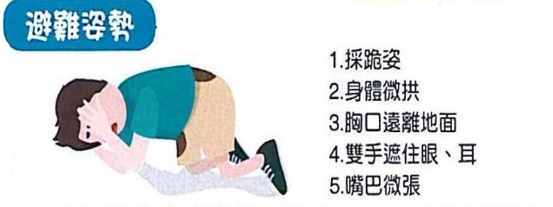
- 校園災害防救組織編組如附件一。
- 防空疏散避難路線圖如附件二。
- 防空疏散避難演練矩陣式腳本如附件三。
- 本辦法陳請 校長核可後實施，修正亦同。

生教組長 | 教務處 | 輔導室 | 校 長
單位主管 | 總務處 | 幼兒園

附件一
臺北市內湖區康寧國民小學 校園災害防救組織編組
指揮中心
裝 備 | 任 務
安全帽、對講機、擴音器、手機自備 | - B1階梯視聽教室成立緊急應變小組並辦理災害搶救工作。  - 宣佈與解除警戒狀態。  - 緊急應變之災因調查與分析。
職 務 | 人 員 名 單
指揮官(校長) | 黃志成  0912423500
副指揮官(學務主任) | 陳俐俐0922721312

搶救組
裝 備 | 任 務
安全帽、滅火器、哨子 | - 警察、消防及醫療等單位未抵達前，尋找各班回報失蹤與受傷的學童，進行搶救工作。  - 建築物內部進行教職員工生之搶救及搜救。  - 清除障礙物協助逃生。  - 強制疏散不願避難之學校教職員生。  - 災損清點紀錄與回報。  - 臨時交辦事項。  - 引導疏散後，前往指揮中心集合(B1階梯視聽教室)。
職 務 | 人 員 名 單
組長(總務主任) | 陳建良0958605310 | (總務處)賴振弘、蔡南諒  (二樓科辦)黃迪、錢家慧、陳玟伶、廖韋任、彭柔誨、鍾惠玲、林育如

緊急救護組
裝 備 | 任 務
簡易醫藥箱、擔架、學生緊急聯絡清冊、電話、電腦 | - 人員開始疏散後，引導救護車提供醫療支援。  - 救護組組員在各集結位置進行安撫和心理諮商輔導  - 救護器材與醫療裝備搬運、架設。  - 平時宣導急救常識，救護器材申請及保養工作。  - 若有病患須後送，派員隨同前往醫院，並通知家長前往醫院處理。  - 臨時交辦事項。  - 引導疏散後，前往指揮中心集合(B1階梯視聽教室)。
職 務 | 人 員 名 單
組長(輔導主任) | 侯淑嫣0953522757 | (校護)莊美惠、蔡蓓君  (輔導室) 顏長利、陳韻如、王茹以、陳筠瑾

避難引導組
裝 備 | 任 務
安全帽、哨子 | - 任課老師於空襲災害發生時，引導學生前往防空避難處所。  - 若科任老師授課中，班級導師不在教室內，科任老師必須優先引導學生前往防空避難處所，再行回歸災害任務編組。  - 於各重要動線、節點協助師生進行疏散作業，避免推擠發生危險。  - 潛能中心老師協助身障、特殊需求學生避難疏散。  - 引導疏散後，行政人員前往指揮中心集合(B1階梯視聽教室)，科任老師和潛能中心前往鄰近避難處所協助人員清查。
職 務 | 人 員 名 單
組長(教務主任) | 黃永城0929126931 | (教務處)蕭玉媛、謝均平、江逸蓁/文化走廊平台  (教務處)柯智仁、鄞麷樺/1F甲樓梯
副組長(科任主任) | 王筱雯 | (潛能中心) 劉俊志、徐琪幸、郭育廷、邱盈菁、古汶平、丁楷倫/協助身障、特殊需求學生  (國小部全學年導師)(幼兒園各班級導師)  (科學樓、民主樓科任) 孫嘉珍、姜曉玲、徐雪卿、江函儒、張芷菱、劉家誼、黃勻筠、劉平喆、李侑政、柯政宏/己樓梯、庚樓梯  (倫理樓科任)  魏婉貞、陳宏麟、王小玲、連雅綺/乙樓梯  施佾彣/甲樓梯

通報組
裝 備 | 任 務
安全帽、哨子、對講機、擴音器、手機自備 | - 疏散後，進行學生人數清查時，各班老師利用通報單向通報組彙整，最後由組長向指揮中心回報狀況。  - 清查教職人員傷亡情況。  - 人為災害發生時，聯絡地區消防救護及憲警單位，報告當前災因及現場處置情形。  - 聯繫本市防災應變中心，回報校舍硬體災情和人員疏散情況。  - 通報消防隊、派出所、醫療急救等單位，並請求支援。  - 負責蒐集、評估、傳播和使用有關於災害、資源與情況發展的資訊。  - 人員清查後，前往指揮中心集合(B1階梯視聽教室)。
職 務 | 人 員 名 單
組長(生教組) | 葉錚融0912980068 | (衛生組)姚杏沛/清查B1科學樓  (訓育組)賴彥秀/清查B1活動中心  (體育組)黃依婷/清查B1倫理樓
副組長(人事主任) | 陳尚弦 | 清查全校教職員工
副組長(幼園主任) | 童婉華 | 清查幼兒園

安全防護組
裝 備 | 任 務
安全帽、警戒帶、哨子 | - 採購、儲備醫藥、生活物資、糧食及飲水。  - 各項救災物資之登記、造冊、保管及分配。  - 協助設置警戒標誌及交通管制。  - 維護學校災區及避難所治安。  - 留守一員在傳達室，以利民眾與家長詢問校內災情狀況。  - 引導疏散後，前往指揮中心集合(B1階梯視聽教室)。
職 務 | 人 員 名 單
組長(事務組) | 曾美嘉 | (校警) 李智銘、吳振興、林文雄  (總務處)李秀娟、梁銘鈺、黃丞功
副組長(會計室) | 林明義

附件二

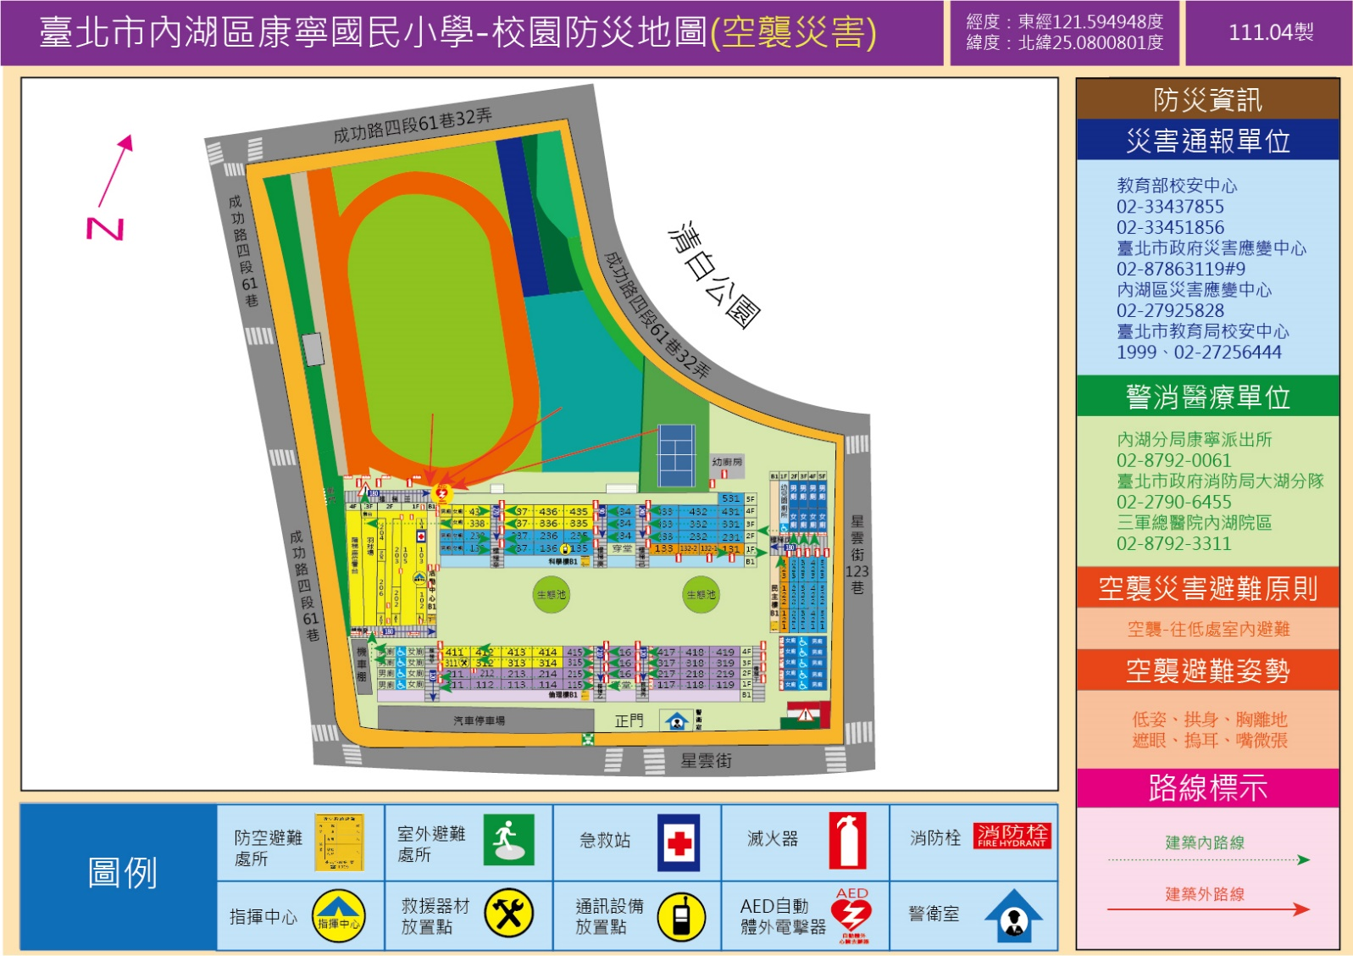

附件3
臺北市內湖區康寧國民小學 防空疏散避難演練矩陣式腳本 更新日期：111.04.
腳本設定思維事項 | 發生時段 |  | ■ 上課期間 □下課 □午休 □社團 □綜合（或集會）課程 □選修（跑班）課程 □上學或放學時段
 | 影響 |  | 電力□有 ■無  通訊□有 ■無
 | 應變啟動 |  | ■有電則採用全校廣播配合防空警報聲。  ■電力中斷採替代方式：哨音或手搖鈴。
 | 複合災害 |  | □ 建物結構受損（位置、嚴重程度）：  □人員受傷（地點、人數、受傷情形）：  □火災（地點、火勢大小）：  □實驗室毒化災（位置、嚴重程度、有無人員受傷）：  □坡地災害、土石流（方位、嚴重程度）：  □其它： 。  ※災害設定得視行政（緊急應變編組）、老師、學生需模擬學習或須加強部分，採階段式訓練逐慚精熟，以增進應變能力。
 | 外部支援 |  | □消防 □警政 □衛生（醫院、診所） □社政（含鄰里、區公所） □大眾運輸 □電力公司 ■無
 | 雨天備案 |  | ■維持全規模演練  □變更疏散集合地點進行全程模擬  □行政採部分動員（緊急應變編組）  □學生採部分動員（學生僅動員學生幹部，或所有學生僅做趴下、掩護、穩住，不實施疏散）  □老師採部分動員（指定之專科老師或導師進行演練）  □其它： 。
想定 | 111 年 6 月 17 日 14 時 00 分（ ）時段，臺北市即將發生空襲（恐造成□電力、■通訊中斷，□產生 複合性災害），警報聲響當下，學校進行防空疏散避難。
演練  進程 | 時  間 | 情境設想  (狀況設定) |  | 指揮官  發言人 | 通報組 | 避難引導組 | 搶救組 |  | 安全防護組 |  | 緊急救護組 |  | 老師 |  | 學生
 |  |  |  |  | 組長：葉錚融  組員5人 | 組長：黃永城  組員27人 | 組長：陳建良  組員9人 |  | 組長：曾美嘉  組員7人 |  | 組長：侯淑嫣  組員6人 |  | 導師和科任 |  | 以班為主體
以下文字劃粗底線者，為應變小組口語報告內容，可用無線電架接廣播讓全校師生感知情境與操作，增強臨場、視聽學習與經驗判斷。
一、  災害發生、  察覺  ，疏散避難及  應變啟動 | 111年  6月  17日  14時  00分 | 空襲警報發布，空襲即將來臨，所有人進入防空避難處所。 |  | 1.請發布輔助警報聲(廣波及哨聲)，要求全校所有人員依防空疏散演練路線以不推、不跑、不語方式往防空避難處所指定位置移動。  2.穿戴防災頭盔、背心或臂章，前往應變指揮中心集合。 | 1.通報組所有人員穿戴防災頭盔、背心或臂章，攜行防災裝備依防空疏散演練路線以不推、不跑、不語方式往防空避難處所指定位置移動。  2.攜帶校安暨外部支援單位聯絡電話  3.持續掌握、評估及回報災害資訊。 | 1.避難引導組所有人員穿戴防災頭盔、背心或臂章，攜行防災裝備，就分配之避難引導位置與節點，引導師生疏散  2.配合人員疏散逐步轉進指揮中心並清查人數。 |  | 1.搶救組所有人員穿戴防災頭盔、背心或臂章依防空疏散演練路線以不推、不跑、不語方式往防空避難處所指定位置移動。  2.疏散過程適時留意校園危害情形，掌握搜救資訊。 |  | 1.安全防護組所有人員穿戴防災頭盔、背心或臂章，攜行防災裝備依防空疏散演練路線以不推、不跑、不語方式往防空避難處所指定位置移動。  2.初步瞭解電力或重要機電設備狀況，有無停、跳電，採簡要避險措施。 |  | 1.緊急救護組所有人員穿戴防災頭盔、背心或臂章，攜行緊急救護器材依防空疏散演練路線以不推、不跑、不語方式往防空避難處所指定位置移動設置緊急救護站。  2.需攜帶特殊病例個案清冊、緊急連絡人清冊。 |  | 1.穿戴防災頭盔、背心或臂章。  2.引導班上學生或刻正授課班級依防空疏散演練路線以不推、不跑、不語方式往防空避難處所指定位置移動。  3.注意學生驚慌及有無受傷情形，將學生帶往避難集合位置點名。 |  | 1.依防空疏散演練路線以不推、不跑、不語方式往防空避難處所指定位置移動。  2.配合老師及幹部指引前往避難位置集合。  3若有同學受傷、受困需告知老師。視能力所及採取互助作為。  4.依事前互助編組，協助行動不便同學移動。
判斷原則：引導組就位引導全校人員以不推、不跑、不語方式依學校規劃路線移動。
由副指揮官或指定之專責處、室，對全校實施廣播（通常以建置全校廣播系統之處、室為主，並律定代理人熟悉系統操作）：現在空襲警報發布，請大家不要慌張，安靜的向地下室防空避難處所集合點名，全程遵守「不推、不跑、不語」。離開班級請攜帶個人手機及貴重物品，若有人員受傷或受困，請向應變編組人員報告。

演練  進程 | 時  間 | 情境設想  (狀況設定) |  | 指揮官 | 通報組 | 避難引導組 |  | 搶救組 |  | 安全防護組 |  | 緊急救護組 | 老師 |  |  | 學生
二、  清查回報 | 111年  6月  17日  14時  07分 | 人員安全清查 |  | 指揮官：盡速完成全校人員清查，並掌握有無受傷、受困或失蹤等情。 | 持續掌握蒐整安全狀況並提供指揮官參考。  組長：將全校人員清點結果向校安中心進行初報。（演習時採模擬回報） | 避難引導組指示各班級盡速向指揮中心實施人員清查及安全回報。  組長：人員清查回報，全校師生應到300人，實到300人，全數到齊。 |  | 組長：搶救組即循疏散動線回溯尋找及搜救（班級回報事故區域或教室位置）。  依事故原因如受傷、受困情形，攜帶相關搜救器材，或偕同緊急救護組提供長背板、單架或輪椅。 |  | 組長：安全防護組已編成3小隊至各防空避難處所處入口實施人員進出管制。 |  | 組長：緊急救護組綿密掌握所聽取傷患資訊，盡速進行傷檢、包紥及後送評估。 | 1.導師對學生進行安撫，並掌握相關傷勢或安全情形。  2.視手機基地台及網路通訊情形，適時透過相關社群或公開平台，促家長知悉學生在校平安，減少家長憂慮恐慌。

